lp. |  | Nr inwentarzowy | Autor | Rok wydania
 |  |  | Tytuł | Wydawca
1 |  | 57680 | Wojciechowska, Jolanta | copyright 2018.
 |  |  | Agroturystyka : | Polskie Wydawnictwo Ekonomiczne,
2 | 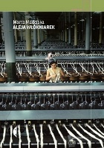 | 57681 | Madejska, Marta | 2018.
 |  |  | Aleja włókniarek / | Wydawnictwo Czarne,
3 | 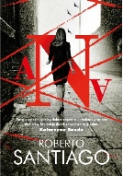 | 57682 | Santiago, Roberto | 2018.
 |  |  | Ana / | Warszawskie Wydawnictwo Literackie Muza,
4 | 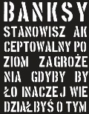 | 57684 | Banksy | 2018.
 |  |  | Banksy / | Wydawnictwo Arkady,
5 |  | 57686 | Sheridan, Mia. | copyright 2018.
 |  |  | Bez złudzeń / | Edipresse Polska,
6 |  | 57687 | Rejmer, Małgorzata | 2018.
 |  |  | Błoto słodsze niż miód : | Wydawnictwo Czarne,
7 |  | 57689 | Saviano, Roberto | 2018.
 |  |  | Chłopcy z paranzy / | Wydawnictwo Sonia Draga,
8 |  | 57692 | Krawczyk, Agnieszka | 2018.
 |  |  | Dobre uczynki / | Filia,
9 |  | 57694 | Emery, Robert E. | copyright 2018.
 |  |  | Dwa domy, jedno dzieciństwo : | Media Rodzina,
10 |  | 57696 | Abramowicz, Marta | 2018
 |  |  | Dzieci księży: | Wydawnictwo Krytyki Politycznej
11 | 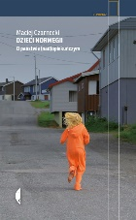 | 57697 | Czarnecki, Maciej | 2016.
 |  |  | Dzieci Norwegii : o państwie (nad)opiekuńczym / | Wydawnictwo Czarne,
12 |  | 57698 | Gutowska-Adamczyk, Małgorzata | 2018.
 |  |  | Dziedzictwo Hryciów / | Prószyński Media,
13 |  | 57699 | Grebe, Camilla | 2018.
 |  |  | Dziennik mojego zniknięcia / | Sonia Draga,
14 | 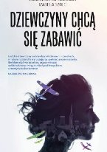 | 57701 | Michalewska, Adrianna | 2018.
 |  |  | Dziewczyny chcą się zabawić / | Warszawskie Wydawnictwo Literackie Muza,
15 |  | 57704 | Kaczorowska, Katarzyna | 2018.
 |  |  | Emilia Krakowska: | Muza,
16 |  | 57711 | Hamilton, Karen | 2018.
 |  |  | Jego doskonała dziewczyna / | Wydawnictwo Amber,
17 |  | 57712 | Shukri, Laila | 2018.
 |  |  | Jestem żoną terrorysty / | Prószyński Media,
18 |  | 57714 | Jewell, Lisa | copyright 2018.
 |  |  | Kiedy ciebie nie ma. | Edipresse Polska,
19 |  | 57718 | Des Cars, Jean | copyright 2018.
 |  |  | Ludwik II Bawarski : | Państwowy Instytut Wydawniczy,
20 |  | 57720 | Poussin, Charlotte | copyright 2017.
 |  |  | Metoda Montessori : | Wydawnictwo RM,
21 |  | 57721 | Poe, Edgar Allan | 2018.
 |  |  | Miasto w morzu i inne utwory poetyckie / | Vesper,
22 | 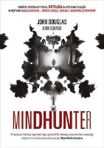 | 57722 | Douglas, John | 2018.
 |  |  | Mindhunter : | Znak - Litera Nova,
23 |  | 57724 | Brady, A.F. | 2018.
 |  |  | Na krawędzi / | Warszawskie Wydawnictwo Literackie Muza,
24 |  | 57726 | Gitkiewicz, Olga | 2017.
 |  |  | Nie hańbi / | Dowody na Istnienie Wydawnictwo - Fundacja Instytut Reportażu,
25 |  | 57727 | Michalewska, Adrianna | 2018.
 |  |  | Nie takie całkiem dorosłe / | Muza,
26 |  | 57728 | Sumliński, Wojciech | 2018.
 |  |  | Niebezpieczne związki Donalda Tuska / | Wojciech Sumliński Reporter,
27 | 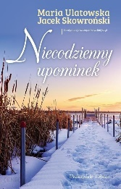 | 57729 | Ulatowska, Maria | 2018.
 |  |  | Niecodzienny upominek / | Prószyński Media,
28 |  | 57738 | Flaubert, Gustave | cop. 2017.
 |  |  | Pani Bovary / | Greg,
29 |  | 57739 | Miszczuk, Katarzyna Berenika | 2018.
 |  |  | Paranoja / | Wydawnictwo W.A.B. - Grupa Wydawnicza Foksal,
30 |  | 57741 | Galen, Shana | copyright 2018.
 |  |  | Pocałunek miłości / | Wydawnictwo Amber,
31 |  | 57743 | Jax, Joanna | 2018.
 |  |  | Podróż do krainy umarłych / | Wydawnictwa Videograf,
32 |  | 57745 | Horowitz, Anthony | copyright 2018.
 |  |  | Pogrzeb na zamównienie / | Dom Wydawniczy Rebis,
33 |  | 57746 | Adler-Olsen, Jussi | 2018.
 |  |  | Pogrzebany / | Sonia Draga,
34 | 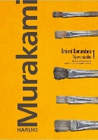 | 57747 | Murakami, Haruki | copyright 2018.
 |  |  | Śmierć Komandora. | Muza,
35 |  | 57748 | Czornyj, Maksymilian | 2018.
 |  |  | Pokuta / | Wydawnictwo Filia,
36 |  | 57753 | Jensen, Louise | 2018.
 |  |  | Randka | Burda Publishing Polska,
37 |  | 57755 | Kuciel-Frydryszak, Joanna | 2018.
 |  |  | Służące do wszystkiego / | Wydawnictwo Marginesy,
38 |  | 57756 | Oleksa, Monika A. | 2017.
 |  |  | Spacer nad rzeką / | Wydawnictwo Filia,
39 |  | 57758 | Capote, Truman | 2018.
 |  |  | Śniadanie u Tiffany'ego / | Wydawnictwo Albatros A. Kuryłowicz,
40 |  | 57762 | Gołębiewska, Ilona | 2018.
 |  |  | Teatr pod Białym Latawcem / | Muza,
41 |  | 57764 | Gargaś, Gabriela | 2018.
 |  |  | Trudna miłość / | Wydawnictwo Dragon,
42 |  | 57765 | Oleksa, Monika A. | 2018.
 |  |  | Tylko morze zapamięta / | Filia,
43 | 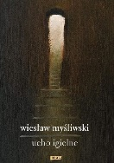 | 57766 | Myśliwski, Wiesław | 2018.
 |  |  | Ucho igielne / | Wydawnictwo Znak,
44 | 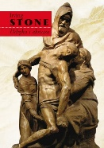 | 57767 | Stone, Irving | 2018.
 |  |  | Udręka i ekstaza / | Warszawskie Wydaw. Literackie Muza,
45 | 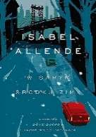 | 57769 | Allende, Isabel | 2018.
 |  |  | W samym środku zimy / | Muza,
46 |  | 57770 | Śledziński, Kacper | 2018.
 |  |  | W tajnej służbie : | Znak Horyzont - Społeczny Instytut Wydawniczy Znak,
47 |  | 57771 | La Plante, Lynda | 2018.
 |  |  | Wdowy / | Wydawnictwo WAB - Grupa Wydawnicza Foksal,
48 |  | 57772 | Galloway, Scott | copyright 2018.
 |  |  | Wielka czwórka - fouŕ : | Dom Wydawniczy Rebis,
49 |  | 57773 | Noszczyńska, Danuta | 2018.
 |  |  | Wszystkiemu winni są faceci / | Prószyński Media,
50 |  | 57774 | Sparks, Nicholas | 2018.
 |  |  | Z każdym oddechem / | Wydawnictwo Albatros,
51 |  | 57775 | Paris, B. A. | 2018.
 |  |  | Za zamkniętymi drzwiami / | Wydawnictwo Albatros,
52 | 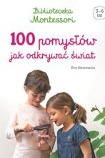 | 57785 | Herrmann, Ève | copyright 2018.
 |  |  | Biblioteczka Montessori : | Wydawnictwo Egmont Polska,
53 |  | 57788 | Szarańska, Joanna. | copyright 2018.
 |  |  | Anioł na śniegu / | Czwarta Strona - Grupa Wydawnictwa Poznańskiego,
54 |  | 57791 | Droździak, Paweł | cop 2018.
 |  |  | Blisko, nie za blisko : | Wydawnictwo Helion,
55 |  | 57792 | Michniewicz, Tomasz | 2018.
 |  |  | Chrobot : | Wydawnictwo Otwarte,
56 |  | 57793 | Majcher, Magdalena | 2018.
 |  |  | Cud grudniowej nocy / | Wydawnictwo Pascal,
57 |  | 57799 | Rogalska, Marzena | 2018.
 |  |  | Druga miłość / | Społeczny Instytut Wydawniczy Znak,
58 |  | 57800 | Olejniczak, Lucyna | 2018.
 |  |  | Emilia / | Prószyński Media,
59 |  | 57801 | Masłowski, Krzysztof | copyright 2018.
 |  |  | E - senior : | Helion,
60 |  | 57804 | Kallentoft, Mons | 2018.
 |  |  | Heroina / | Rebis,
61 |  | 57805 | Harari, Yuval Noah | 2018.
 |  |  | Homo deus : | Wydawnictwo Literackie,
62 |  | 57806 | Silva, Daniel | 2018.
 |  |  | Inna kobieta / | HarperCollins Polska,
63 | 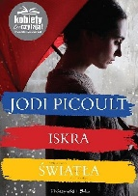 | 57807 | Picoult, Jodi | 2018.
 |  |  | Iskra światła / | Prószyński Media,
64 |  | 57808 | Kawka, Magdalena | copyright 2018.
 |  |  | Iza / | Replika,
65 |  | 57810 | Burnet, Graeme Macrae | copyright 2018.
 |  |  | Jego krwawe zamiary : | Wydawnictwo Stara Szkoła,
66 | 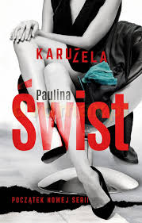 | 57813 | Świst, Paulina | 2018.
 |  |  | Karuzela / | Wydawnictwo Akurat,
67 |  | 57818 | Twardoch, Szczepan | 2018.
 |  |  | Królestwo / | Wydawnictwo Literackie,
68 |  | 57819 | Hawking, Stephen | copyright 2018.
 |  |  | Krótkie odpowiedzi na wielkie pytania / | Zysk i S-ka Wydawnictwo,
69 |  | 57820 | Bolton, S. J. | 2018.
 |  |  | Krwawe żniwa / | Amber,
70 |  | 57821 | Márai, Sándor | 2018.
 |  |  | Księga ziół / | Spółdzielnia Wydawnicza "Czytelnik",
71 | 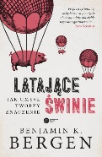 | 57823 | Bergen, Benjamin K. | 2018.
 |  |  | Latające świnie : | Copernicus Center Press,
72 |  | 57824 | Gargaś, Gabriela | copyright 2018.
 |  |  | Magia grudniowej nocy / | Czwarta Strona - Grupa Wydawnictwa Poznańskiego,
73 |  | 57830 | Kasiuk, Anna | 2018.
 |  |  | Namiętność pachnąca terpentyną / | Wydawnictwo Novae Res ,
74 | 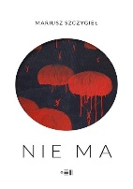 | 57833 | Szczygieł, Mariusz | 2018.
 |  |  | Nie ma / | Wydawnictwo Dowody na Istnienie - imprint Fundacji Instytut Reportażu,
75 | 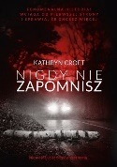 | 57836 | Croft, Kathryn. | copyright 2018.
 |  |  | Nigdy nie zapomnisz / | Burda Media Polska,
76 | 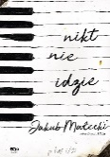 | 57837 | Małecki, Jakub | 2018.
 |  |  | Nikt nie idzie / | Wydawnictwo SQN,
77 |  | 57838 | Darda, Stefan | 2018.
 |  |  | Nowy dom na wyrębach II / | Videograf,
78 |  | 57842 | Kordel, Magdalena | 2018.
 |  |  | Pejzaż z Aniołem / | Społeczny Instytut Wydawniczy Znak,
79 |  | 57843 | Cohen, Leonard | 2018.
 |  |  | Płomień : | Dom Wydawniczy Rebis,
80 |  | 57844 | Zakrzewska, Agnieszka | 2018.
 |  |  | Pocztówki z Amsterdamu / | Edipresse Polska ,
81 |  | 57845 | Graham, Winston | 2018.
 |  |  | Pogięta szpada : | Czarna Owca,
82 |  | 57846 | Deaver, Jeffery | 2018.
 |  |  | Pogrzebani / | Prószyński Media,
83 | 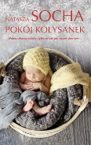 | 57847 | Socha, Natasza | 2018.
 |  |  | Pokój kołysanek / | Edipresse Polska ,
84 |  | 57848 | Sakowicz, Anna | 2018.
 |  |  | Postawić na szczęście / | Edipresse Polska,
85 |  | 57852 | Cussler, Clive | 2018.
 |  |  | Projekt "Nighthawk" / | Wydawnictwo Amber,
86 |  | 57853 | Kaku, Michio | 2018.
 |  |  | Przyszłość ludzkości : | Prószyński Media,
87 |  | 57856 | Przybyłek, Agata. | copyright 2018.
 |  |  | Siedem cudów / | Czwarta Strona - Grupa Wydawnictwa Poznańskiego,
88 |  | 57857 | Bulicz-Kasprzak, Katarzyna | copyright 2018.
 |  |  | Spadek / | Edipresse Polska,
89 |  | 57858 | Wilczyńska, Karolina | copyright 2018.
 |  |  | Spełnione życzenia / | Czwarta Strona - Grupa Wydawnictwa Poznańskiego,
90 |  | 57860 | Natt och Dag, Niklas | 2018.
 |  |  | Sztokholm 1793 / | Sonia Draga,
91 |  | 57861 | Karpińska, Anna | 2018.
 |  |  | Szukając przystani / | Prószyński Media,
92 |  | 57865 | Opiat-Bojarska, Joanna | 2018.
 |  |  | Świeża krew / | Warszawskie Wydawnictwo Literackie Muza,
93 |  | 57867 | Evans, Richard Paul | 2018.
 |  |  | Tajemnica pod jemiołą / | Społeczny Instytut Wydawniczy Znak,
94 |  | 57868 | Michalak, Katarzyna | 2018.
 |  |  | Trzy życzenia / | Znak Litera Nova - Społeczny Instytut Wydawniczy Znak,
95 |  | 57869 | Mirek, Krystyna | 2018.
 |  |  | Tylko jeden wieczór / | Edipresse ,
96 |  | 57873 | Wilczyńska, Karolina | copyright 2018.
 |  |  | W obiektywie wspomnień / | Czwarta Strona-Grupa Wydawnictwa Poznańskiego,
97 |  | 57877 | Mróz, Remigiusz | 2018.
 |  |  | Władza absolutna / | Wydawnictwo Filia,
98 |  | 57880 | Zakochane Zakopane / | 2018.
 |  |  |  | Filia,
99 | 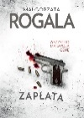 | 57881 | Rogala, Małgorzata | copyright 2018.
 |  |  | Zapłata / | Czwarta Strona,
100 |  | 57882 | Krzemiński, Stanisław | 2018.
 |  |  | Zawierucha / | Wydawnictwo Znak,
101 | 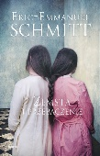 | 57884 | Schmitt, Eric-Emmanuel | 2018.
 |  |  | Zemsta i przebaczenie / | Znak Litera Nova,

